P1题目“人与自然和谐相处”我们从四个问题打开这个话题，

P2抛出问题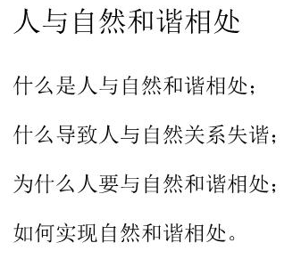

P3目录：定义，关系，必要性，改进措施

P4定义：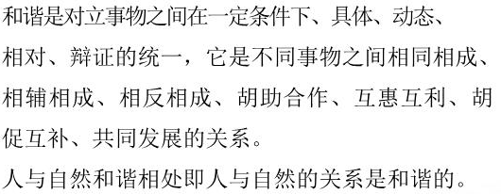

P5关系：**一百多年前，恩格斯指出，人类可以通过改变自然来使自然界为自己的目的服务，来支配自然界，但我们每走一步都要记住，人类统治自然界决不是站在自然界之外的。   
　　在可持续发展理念日益深入人心的今天，面对生态环境中的种种问题，由“改造自然征服自然”转变为“人与自然和谐共处”成为实践的必然选择。**

**人与自然的关系是辩证统一的关系。**

一方面，[人与自然](https://www.baidu.com/s?wd=%E4%BA%BA%E4%B8%8E%E8%87%AA%E7%84%B6&tn=SE_PcZhidaonwhc_ngpagmjz&rsv_dl=gh_pc_zhidao" \t "https://zhidao.baidu.com/question/_blank)是相互联系、相互依存、相互渗透的：人由自然脱胎而来，其本身就是自然界的一部分。人类的存在和发展，一刻也离不开自然，必然要通过生产劳动同自然进行物质、能量的交换。要自觉地接受自然规律的支配，促进自然与社会的稳定和同步进化，推动自然与社会的协调发展。

另一方面，由于人类改造自然的社会实践活动的作用具有双重性，既有积极的一面，又有消极的一面，**如果人类能够正确地认识到自然规律，恰当地把握住人类与自然的关系，就能不断地取得改造自然的成果，增强人类对自然的适应能力，提高人类认识自然和改造自然的能力**

P6人与自然和谐相处的必要性

巴西亚马逊热带雨林，是世界上最大的热带雨林分布区，被誉为“地球之肺”，可是当地人为了获取利益，选择过度砍伐森林。图片两侧形成鲜明的对比。目前，亚马逊雨林正每秒消失一个足球场的面积

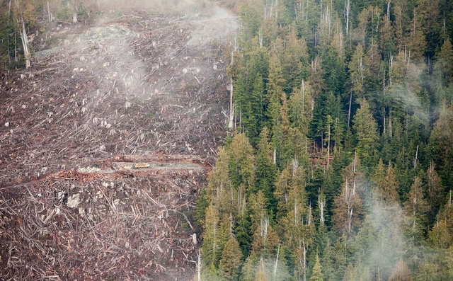

P7臭氧层破坏和损耗：

**自1985年南极上空出现臭氧层空洞以来，**地球上空臭氧层被损耗的现象一直有增无减。到1994年，南极上空的臭氧层破坏面积已达2400万平方公里。**现在在美国、加拿大、西欧、前苏联、中国、日本等国的上空，臭氧层都开始变薄。**在对消耗臭氧层物质（ODS）实行控制之前（1996年以前），**全世界向大气排放的ODS已达到了2000万吨。**

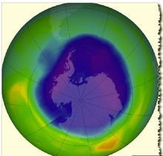

刚才视频中，有一个问题，“”，我想素有中国春城之称的云南昆明，是比较合适来回答这个问题的。

如图是昆明翠湖，人与自然和谐相处的画面，其魅力可见一斑。

P8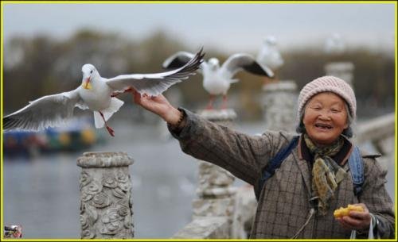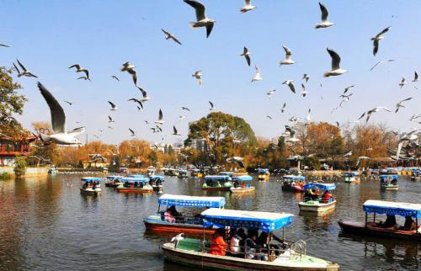

**另一项经典的实例还有青藏铁路。**

P9青藏铁路野生动物通道：

**在青藏铁路设计时，为了不影响野生动物的生活和迁徙，对于穿越可可西里、羌塘等自然保护区的铁路线，尽可能采取了绕避的方案。同时，根据沿线野生动物的生活习性、迁徙规律等，在相应的地段设置了野生动物通道，以保障野生动物的正常生活、迁徙和繁衍。**青藏铁路唐北段和唐南段分别设置了野生动物通道25处和8处，通道形式有桥梁下方、隧道上方及缓坡平交3种形式。

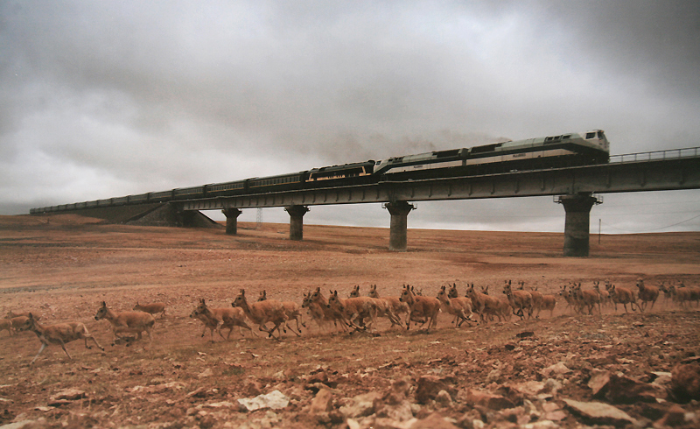

P10-P12中国国情

**总体上看，我国生态环境质量持续好转，出现了稳中向好趋势，但成效并不稳固。**生态文明建设正处于压力叠加、**负重前行的关键期**，已进入提供更多优质生态产品以满足人民日益增长的优美生态环境需要的**攻坚期**，也到了有条件有能力解决生态环境突出问题的**窗口期**。

P10重大举措

1. **3月12日**，十三届全国人大一次会议第三次全体会议3月11日下午经投票表决，通过了**《中华人民共和国宪法修正案》。“生态文明”写入宪法。**
2. **中共中央国务院批复《河北雄安新区规划纲要》，将建设绿色生态宜居新城区作为雄安新区的首要定位**，把生态优先、**绿色发展理念贯穿**雄安新区规划**建设**各领域、**全过程**。
3. **5月7日，生态环境部**部长李干杰在京主持召开生态环境部部务会议，**审议并原则通过《环境污染强制责任保险管理办法（草案）》**。
4. **5月9日2时28分，我国成功发射高分五号卫星。对形成“空天地一体化”监测系统，满足环境综合监测等方面的迫切需求。**
5. **全国生态环境保护大会在北京召开。**中共中央总书记、国家主席、中央军委主席**习近平强调，要自觉把经济社会发展同生态文明建设统筹起来**，**充分发挥党的**领导和我国社会主义制度能够集中力量办大事的**政治优势**，**充分利用**改革开放40年来积累的**坚实物质基础**，加**大力度推进生态文明建设、解决生态环境问题**，坚决打好污染防治攻坚战，推动我国生态文明建设迈上新台阶。
6. **5月22日，为纪念《生物多样性公约》生效25周年，生态环境部在京举办主题为“纪念生物多样性保护行动25周年”的专题宣传活动。**
7. 5月25日，**为了**进一步贯彻全国生态环境保护大会会议精神，落实党中央关于加快推进生态文明建设重大战略部署，深入学习领会习近平生态文明建设思想，**深刻把握总书记关于“绿水青山就是金山银山”的绿色发展理念**，**充分认识加强生态文明建设的重大意义，**切实增强做好生态环境保护工作的责任感、使命感，有效促进科技与社会经济的融合发展，中国科协党组组织全国各省科协的**多名代表同志，深入浙江省湖州市安吉县余村，开展集体学习和实践活动，亲身感受“绿水青山”发展之路，实地考察生态文明发展理念在浙江基层的生动实践。**（可删减部分文字，做不下可以分两到三张做）

P13改进措施

政府：1.**立法**部门制定保护自然保护环境的相关法律，**做到有法可依**。

执法部门必须做好**违法必究，执法必严**，破坏环境严重影响恶劣的事件或者企业要重处，对保护自然环境良好的典型事件应给予表扬和给予相应的政策资金支持。

3、坚定走生产发展、生活富裕、生态良好的文明发展道路，建设美丽中国，为人民创造良好生产生活环境，为全球生态安全作出贡献。

P14企业：1.严格遵守相关法律法规，遵守正确安全的生产流程，增强环保意识。

增加对科研的投入力度，改进生产技术，淘汰落后产能，把对环境的污染控制在自然环境能够自我修复的范围内。

加大节能减排力度，尽到保护环境的社会责任。

P15公民：1.树立和践行绿水青山就是金山银山的理念，坚持节约资源和保护环境的基本国策，树立尊重自然，保护自然的意识。从自我做起，从身边小事做起。少点外卖，少用一次性筷子。

2.主动承担起对社会的责任，积极宣传节能减排的国策，制止身边伤害小动物，破坏公共利益的行为。

P16

结尾